知网研学平台
一、产品概述
知网研学（x.cnki.net）是一个文献阅读与论文写作平台，集文献检索、文献阅读、文献管理、深度阅读、论文创作、笔记整理、阅读写作训练与指导等功能于一体，提供个性化的学习服务，支持Web/桌面/APP多端云同步。核心功能包括：文献、视频课程一站式管理和学习；学科大牛、学科编辑对学科优质文献进行汇编、点评、导读；边阅读边记笔记、参考引证知识网络、全文翻译；文献矩阵、笔记导图、笔记汇编等；写作素材一键引用、自动生成参考文献、学术规范训练。
二、核心功能
（一）文献汇集和管理
知网研学可通过多种方式，完成知识资源的汇集和管理，包括：①从中国知网五大资源数据库（学术期刊、博硕士、会议、报纸、年鉴）进行检索或订阅，完成相关PDF数据和XML数据的汇集和管理；②文献采集助手汇集其他数据库题录数据；③本地上传相关文献资料。在文献管理方面，可按照不同专题进行分级管理，可按照作者、来源、发表时间等进行排序，支持快速检索某篇文献。
（二）便捷的文献阅读和知识内化工具
采用XML碎片化技术对文献进行知识体系提取，并配合相关阅读功能研发，提供便捷的工具来帮助读者更方便完成文献阅读、知识内化，包括：①提供流媒体阅读界面，提供相关高清图片、相关附属图片；②提供目录大纲的阅读模式，以及相关章节定位功能；③提供知网型笔记功能，可利用标签对素材、笔记进行标识，实现学习成果体系化管理；④提供多种方式的延展阅读，包括知网节、参考文献、引证文献、关键词、作者、期刊等类型的延展，帮助读者更全面了解相关领域的科技资讯；⑤支持英文文献全文翻译，支持单次200页文献内容的翻译，提供多种翻译结果呈现方式，且翻译结果可导出。
（三）在线智能写作
知网研学提供思维导图和在线写作功能：①思维导图可作为模板直接转化为文章目录；②在线写作可以一键添加论文素材、笔记、个人创作等内容，提供自动生成参考文献功能；③个人创作可以加入创作模板库中，方便下次使用。
（四）个人知识管理
支持终身学习，提供web端、PC端、APP等多终端工具，实现个人知识存储和管理。
（五）提供统一认证接口（单独付费）

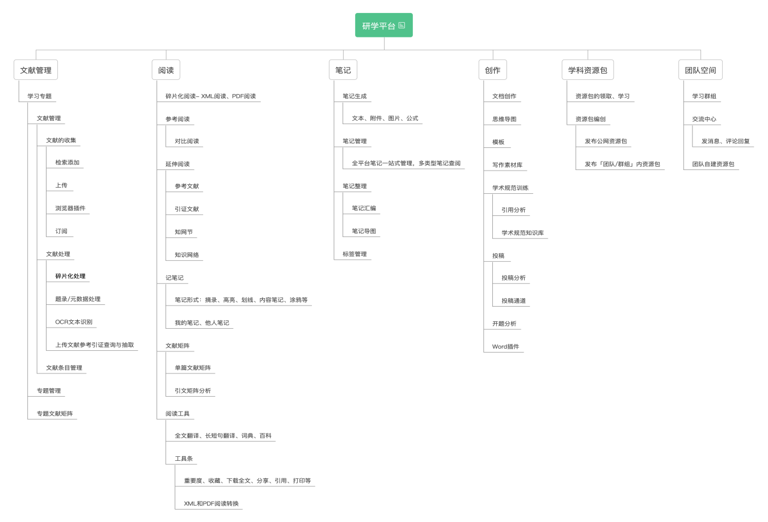
三、收录范围和数据量
平台基于CNKI的海量中外文献资源为贵单位人员提供知识订阅和知识检索个性化的资源服务。CNKI的资源来自于国内外各出版商合作的数据，公开发表成果资源收录范围可追溯到1915年，收录完整率高达99％，拥有合法的电子出版资质，源收录量比较齐全，有较高的推送率。
团队版：要求包含学术期刊、博硕、会议、报纸、年鉴数据库所有PDF和XML文献资源，数据保持与知网总库一致，其中收录学术期刊文献总量不少于8000万，博硕士论文不少于600万篇，国内外学术会议论文不少于350万篇，各级重要党报、行业报及综合类报纸不少于500种，各类年鉴不少于5500种；其中XML资源不低于3000万篇，并保证XML资源实时更新；提供PDF、XML文献全文在线阅读；提供云租用服务模式；不限IP，包含团队功能。
平台版：可对接使用已购买中国知网数据库资源，包含XML碎片化数据和PDF数据，XML碎片化数据与机构数据库权限和专辑专题权限一致；提供XML、PDF文献全文在线阅读；提供云租用服务模式。
教学版：可对接使用已购买中国知网数据库资源，包含XML碎片化数据和PDF数据，XML碎片化数据与机构数据库权限和专辑专题权限一致；提供XML、PDF文献全文在线阅读；提供云租用服务模式。每个子账号均可漫游，包含团队功能。
行业版：可对接使用已购买中国医院知识总库（CHKD)/科技创新知识服务平台/中国党政知识总库/法库等行业知识服务平台数据库（期刊、博硕士、会议、报纸、年鉴），包含XML碎片化数据和PDF数据，XML碎片化数据与机构数据库权限和专辑专题权限一致；提供XML、PDF文献全文在线阅读；提供云租用服务模式。每个子账号均可漫游，包含团队功能。
研究生版（研究生数字化学习平台）：可对接使用已购买中国知网数据库资源，包含XML碎片化数据和PDF数据，XML碎片化数据与机构数据库权限和专辑专题权限一致；提供XML、PDF文献全文在线阅读；提供云租用服务模式。每个子账号均可漫游，包含团队功能。提供研究生版专有的标准功能模块。

